Univerzita Palackého v Olomouci
Pedagogické fakulta

Seminární práce
Didaktická pomůcka k výuce českého jazyka pro 3. - 5. ročník

Vypracovala: Tereza Hrabincová
Název předmětu: Didaktika mateřského jazyka B
Obor: Učitelství pro 1. stupeň ZŠ
Školní rok: 2019/2020
Jméno vyučující: Mgr. Veronika Krejčí
Slož si podstatná jména!
Učivo: podstatná jména – vyvození učiva
Ročník: 3.
Popis činnosti:
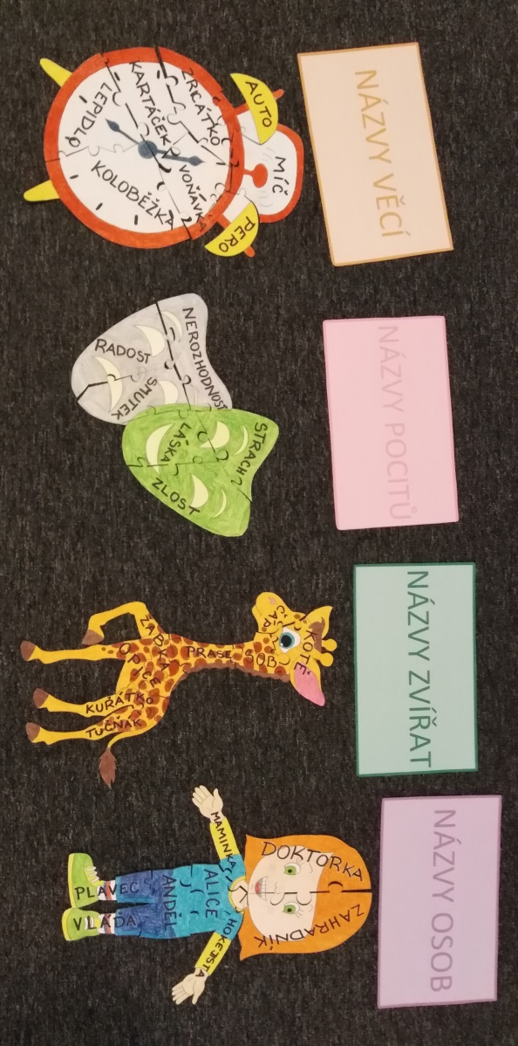
- Každé dítě dostane jeden díl skládačky s podstatným jménem (jedná se buď o název osoby, zvířete, věci či pocitu). Děti se začnou volně pohybovat po třídě a snaží se přijít na to, které dílky k sobě patří. Až se všichni najdou, poskládají dílky k sobě, což jim dá obrázek holčičky, žirafy, budíku a masek. Potom společně s dětmi připevníme magnetky obrázky na tabuli. Návodnými otázkami se snažíme, aby děti vydedukovaly, co mají slova společného, proč vlastně vytváří jeden obraz. Cílem je dostat se k tomu, že podstatná jména jsou názvy osob, zvířat, věcí a pocitů. Potom nad tyto obrázky připevníme cedulky s nápisy (Názvy osob, Názvy zvířat,…)

- Jednotlivé dílky lze pak dělit podle rodů. Na tabuli dám cedulky s nápisy-Rod mužský, Rod ženský, Rod střední. Dílky pak můžeme znovu rozdat dětem a ty pak chodí k tabuli a na ni magnetem připevňují slova do správné kategorie. Kontrolu pak provedeme společně.
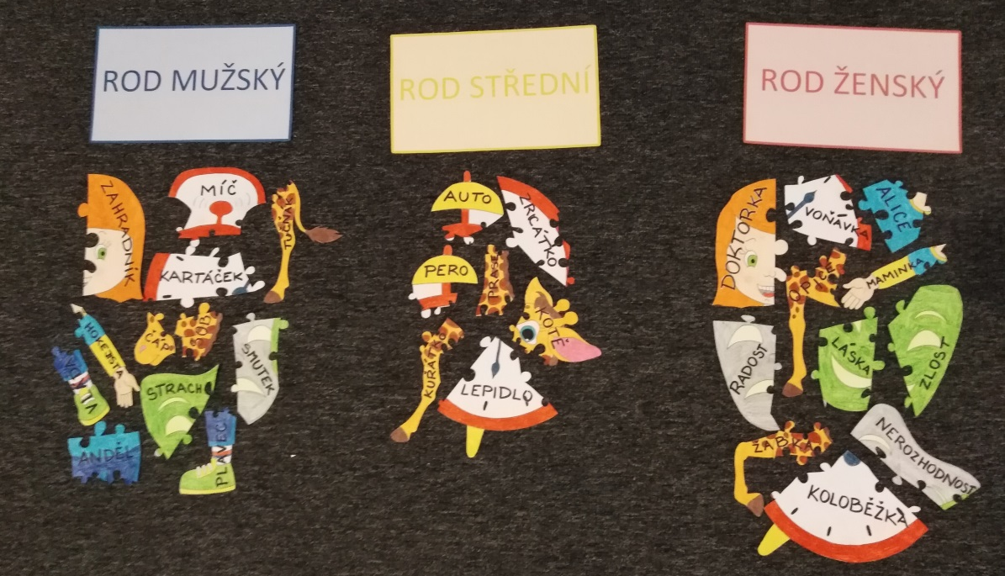
- V rámci komunikační výchovy můžeme názvy osob (vyjma vlastních jmen), zvířat a věcí rozdat dětem (některá slova i do dvojic) a ty je pak mají za úkol pantomimou předvést. Zbytek dětí rozdělíme do dvou týmů, které budou soutěžit v tom, kdo slovo dřív uhodne.
- V rámci komunikační výchovy se můžeme pokusit i o krátké scénky. Dětem rozdáme jednu kartičku s názvem osoby, jednu s názvem zvířete, jednu s názvem věci a poslední s pocitem. Osoba, zvíře i věc se musí objevit ve scénce a pocit může provázet celou scénku, nebo jej jen krátce prožije některá z postav.
- V rámci komunikační výchovy si můžeme třeba na začátku zkusit hru s pocity. Paní učitelka ukáže jednu kartičku s pocitem a všechny děti se ji snaží předvést (například radost-budou se smát, nerozhodnost-pokrčí rameny,…).

Obrázky lze po hře použít také jako výzdobu třídy.

